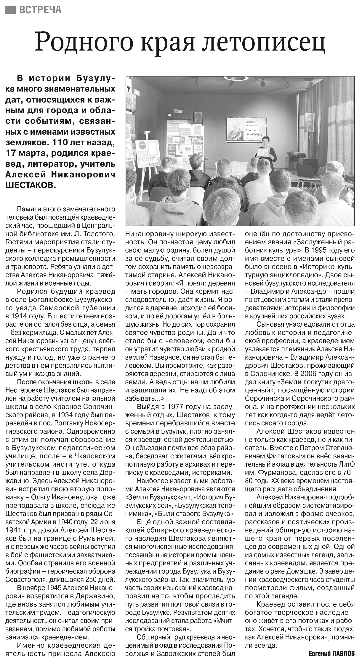

**Павлов, Е. Родного края летописец / Е. Павлов // Российская провинция. - 2024. - 30 марта. - С. 2.**